Pohádka O kulatém Pepíčkovi
Pepíček jí ze všeho nejradši sladkosti a lahůdky. Jak to vypadá když se v jídelníčku malého kluka objevuje pouze taková strava? Podívejme se společně na Pepíčkův příběh z úhlu pohledu různých aktérů, v každém úkolu to bude z perspektivy někoho z Pepíkova okolí.
Pohádka Kulatý Pepíček

__________________________________________________

- Spolužáci
Představte si, že jste Pepíčkovými spolužáky, kteří s ním tráví každý den ve školní třídě. Zkuste za Pepíkova spolužáka odpovědět na následující otázky.

Má Pepa ve třídě nějakou přezdívku? Proč?
…………………………………………………………………………………………………………………………………
Co si nejčastěji kupuje na návsi?
…………………………………………………………………………………………………………………………………
…………………………………………………………………………………………………………………………………
Hraje si s vámi na hřišti míčové hry?
…………………………………………………………………………………………………………………………………
…………………………………………………………………………………………………………………………………
Jak mu jde tělocvik? Má tento předmět rád?
…………………………………………………………………………………………………………………………………
…………………………………………………………………………………………………………………………………
…………………………………………………………………………………………………………………………………
…………………………………………………………………………………………………………………………………

- Paní učitelka
Ještě než se podle pohádky paní učitelka s paní Coufalovou potkala, rozhodla se jí nejprve napsat e-mail, aby jí informovala o tom, jak se jejímu synovi vede v hodinách tělocviku, a také jí tam napsala pár rad. Představte si, že jste Pepíčkovou učitelkou a napište za ní e-mail jeho mamince.

Vážená paní Coufalová,
píšu Vám ohledně Vašeho syna a jeho fungování v hodinách tělesné výchovy…
…………………………………………………………………………………………………………………………………
…………………………………………………………………………………………………………………………………
…………………………………………………………………………………………………………………………………
…………………………………………………………………………………………………………………………………
…………………………………………………………………………………………………………………………………
…………………………………………………………………………………………………………………………………

- Pepíček a jeho sny
A teď se na příběh podíváme z Pepíčkova úhlu pohledu, konkrétně na jeho sny. V pohádce byl popsán jeden z jeho ne úplně příjemných snů. Představte si, že by ten sen šel zastavit v nejděsivějším momentu. Popište ten moment jakoby to byla fotka.
…………………………………………………………………………………………………………………………………
…………………………………………………………………………………………………………………………………
…………………………………………………………………………………………………………………………………
…………………………………………………………………………………………………………………………………
Myslíte si, že má Pepíček i jiné sny? Vymyslete jeden hezký sen a jednu noční můru.
…………………………………………………………………………………………………………………………………
…………………………………………………………………………………………………………………………………
…………………………………………………………………………………………………………………………………
…………………………………………………………………………………………………………………………………
- Kamarádka Anička
Důležitou roli hrála v Pepíčkově příběhu kamarádka Anička. Napište za ni tři její rady, které Pepíčkovi dala. Zapište je ve tvaru 2. osoby jednotného čísla.
- ……………………………………………………………………………………………………………..……………
……………………………………………………………………………………………………………………………
- …………………………………………………………………………………………………………………………… ……………………………………………………………………………………………………………………………
3) ……………………………………………………………………………………………………………………………
……………………………………………………………………………………………………………………………

- Maminka
Paní Coufalová se Pepíkovi vždy snažila vařit taková jídla, která si přál. Zapisovala si je do svého zápisníku:
- Pepíčkova oblíbená jídla dříve:
…………………………………………………………………………………………………………………………………
…………………………………………………………………………………………………………………………………
…………………………………………………………………………………………………………………………………
…………………………………………………………………………………………………………………………………
…………………………………………………………………………………………………………………………………
(Co mají ta jídla společného?
………………………………………………………………………………………………………………………………)
- Pepova oblíbená jídla po změně jídelníčku
…………………………………………………………………………………………………………………………………
…………………………………………………………………………………………………………………………………
…………………………………………………………………………………………………………………………………
…………………………………………………………………………………………………………………………………
- Pravidla pro tvoření nového jídelníčku:

…………………………………………………………………………………………………………………………………
…………………………………………………………………………………………………………………………………
Zdroj:
…………………………………………………………………………………………………………………………………
…………………………………………………………………………………………………………………………………

Sebehodnocení:
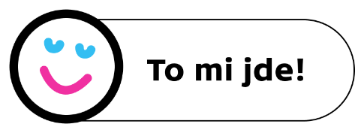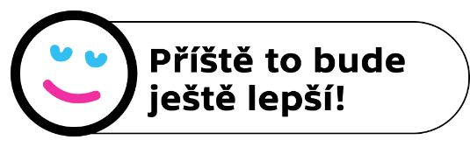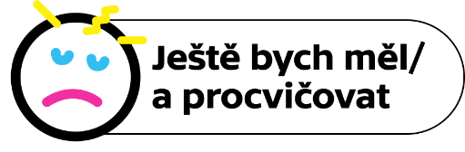
Autor textu: Michaela Čermáková
Toto dílo je licencováno pod licencí Creative Commons [CC BY-NC 4.0]. Licenční podmínky navštivte na adrese [https://creativecommons.org/choose/?lang=cs].

